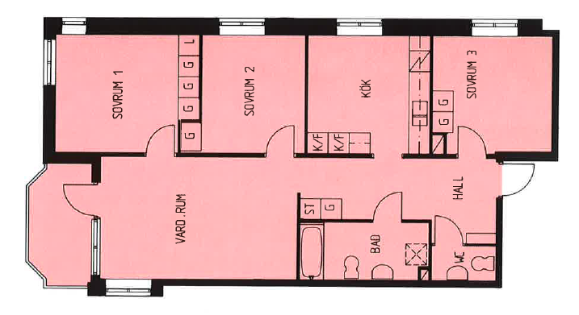

4 r.o.k 89 kvm 3 r.o.k

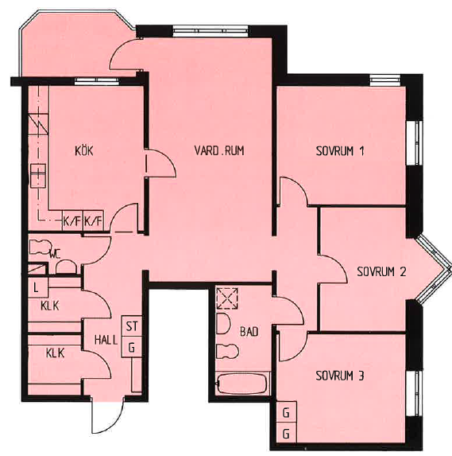
4 r.o.k 103 kv

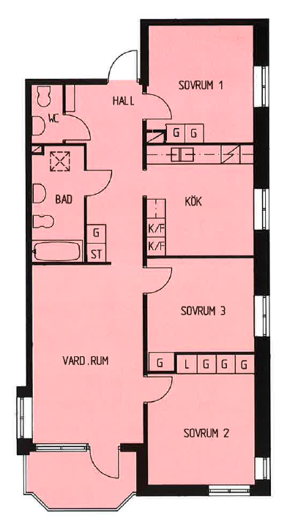

4 r.o.k 90 kvm

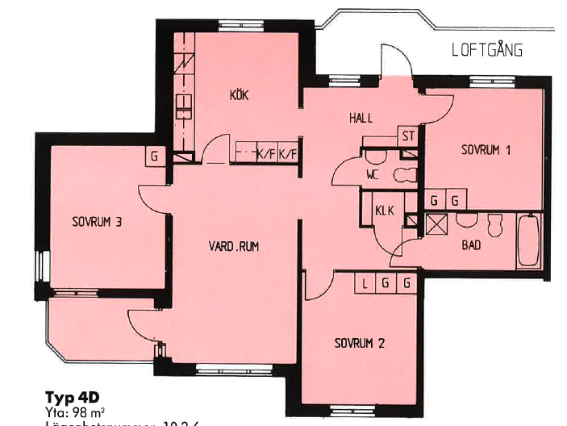

4 r.o.k 98 kvm

